 | ROMANIA  JUDETUL BACĂU  COMUNA SĂUCEȘTI  Str. 1 Decembrie nr.101, cod poștal 607540;  telefon: 0234 215131; fax: 0234215218;  e-mail: public@primariasaucesti.ro | Nr. Exemplare 01
 |  | Pagini: 03
 | CONSILIUL LOCAL SĂUCEȘTI | Exemplarul 1/1

HOTĂRÂREA NR. 24/31.03.2026
privind atestarea apartenenței unui imobil la domeniul privat al comunei Săucești

Consiliul Local al Comunei Săucești, județul Bacău întrunit în ședința ordinară de lucru din data de 31.03.2026;
Având în vedere prevederile:
a) art. 120 – 121 alin. (1) – (2) din Constituția României;
b) art. 7 alin. (2) din Codul civil al României, adoptat prin Legea nr. 287/2009, republicat, cu modificările și completările ulterioare;
c) art. 3 și art. 4 din Carta europeană a autonomiei locale, adoptată la Strasbourg la 15 octombrie 1985, ratificată prin Legea nr. 199/1997;
d) art. 129 alin. (2) lit. c) și alin. (6), respectiv art. 139 alin. (1)-(3) lit. g) din Ordonanța de Urgență nr. 57/2019 privind Codul administrativ, cu modificările și completările ulterioare;
Luând act de:
- ﻿ HG nr.392/2020 privind aprobarea Normelor tehnice pentru întocmirea inventarului bunurilor care alcătuiesc domeniul public şi privat al comunelor, al oraşelor, al municipiilor şi al judeţelor;
- art. 354 și 355 din OUG nr. 57/2019 privind Codul administrativ, cu modificările și completările ulterioare;
- art. 552, art. 553 alin. (1) și alin. (4), art. 557 alin. (2) și (4) și art. 888 din Codul civil al României, adoptat prin Legea nr. 287/2009, republicat, cu modificările și completările ulterioare;
- Referatul înaintat de către Compartimentul Cadastru, Urbanism, Mediu și Servicii publice, înregistrat sub nr.1497/16.02.2026;
- Referatul de conformitate înaintat de către Compartimentul Juridic și Avize de Legalitate, înregistrat sub nr.1497/CJ/27.02.2026;
- Referatul de aprobare al Primarului Comunei Săucești, înregistrat sub nr. 1497/P/05.03.2026, precum și Raportul Compartimentului de specialitate înregistrat sub nr. 1497/CCUMSp/23.03.2026;
- Avizul cu caracter consultativ al comisiei activități economico – financiare, buget, investiții, administrarea domeniului public și privat din cadrul Consiliului Local Săucești, județul Bacău;
În temeiul art. 196 alin. (1) lit. a) și art. 607 alin. (4) din Ordonanța de Urgență a Guvernului nr. 57/2019 privind Codul Administrativ, cu modificările și completările ulterioare,

Consiliul Local al Comunei Săucești, adoptă prezenta
HOTĂRÂRE:

Art.1. – Se atestă apartenența la domeniul privat al Comunei Săucești ale imobilului cu nr. cadastral 81226, situat în intravilanul și extravilanul comunei Săucești, situat în Tarlaua 24, Parcela 125,126, în suprafață de 3081 mp.
Art.2. – Se aprobă schimbarea categoriei de folosință a imobilului cu nr. cadastral 81226, urmând a avea categoria de folosință „DRUM” și „ARABIL”, conform Anexei la prezenta.
Art.3.– Se aprobă actualizarea Cărții funciare nr. 81226 Săucești, urmând a fi supus inventarierii anuale.
Art.4. – Prezenta hotărâre va fi comunicată, in mod obligatoriu, prin intermediul Secretarului general al comunei, în termenul prevăzut de lege, Primarului comunei Săucești, Prefectului Județului Bacău.
CONTRASEMNEAZĂ PENTRU LEGALITATE,
SECRETARUL GENERAL
Gavril Heracleea-Ioana

…………………….…………………………
PREȘEDINTE DE ȘEDINȚĂ,
CONSILIER LOCAL
ȚÂȚARU MARIA

……………………………..……

……

Prezenta hotărâre a fost adoptată cu 14 voturi “pentru” de către cei 14 consilieri prezenți din totalul de 14 consilieri în funcție.

CARTUȘ NECESAR DE INSERAT PE ORICE HOTĂRÂRE A CONSILIULUI LOCAL AL COMUNEI SĂUCEȘTI,
DUPĂ SEMNĂTURA PREȘEDINTELUI DE ȘEDINȚĂ ȘI CEA A SECRETARULUI GENERAL AL COMUNEI SĂUCEȘTI
PROCEDURI OBLIGATORII ULTERIOARE ADOPTĂRII HOTĂRÂRII CONSILIULUI LOCAL AL COMUNEI SĂUCEȘTI
NR. 24/2026
Nr.  crt. | OPERAȚIUNI EFECTUATE | Data  ZZ/LL/AN | Semnătura persoanei responsabile să efectueze procedura
0 | 1 | 2 | 3
1 | Adoptarea hotărârii¹) | 31/03/2026
2 | Comunicarea către primarul comunei²) | 01/04/2026
3 | Comunicarea către prefectul județului³) | 01/04/2026
4 | Aducerea la cunoștință publică⁴⁺⁵) | 02/04/2026
5 | Comunicarea, numai în cazul celei cu caracter individual⁴⁺⁵) | 02/04/2026
6 | Hotărârea devine obligatorie⁶) sau produce efecte juridice⁷), după caz | 02/04/2026
Extrase din Ordonanța de urgență a Guvernului nr. 57/2019 privind Codul administrativ:
- art. 139 alin. (1): „În exercitarea atribuțiilor ce îi revin, consiliul local adoptă hotărâri, cu majoritate absolută sau simplă, după caz.”;
- art. 197 alin. (2): „Hotărârile consiliului local se comunică primarului.”;
- art. 197 alin. (1), adaptat: Secretarul general al comunei comunică hotărârile consiliului local al .... prefectului în cel mult 10 zile lucrătoare de la data adoptării...;
- art. 197 alin. (4): Hotărârile … se aduc la cunoștința publică și se comunică, în condițiile legii, prin grija secretarului general al ..........;
- art. 199 alin. (1): „Comunicarea hotărârilor …. cu caracter individual către persoanele cărora li se adresează se face în cel mult 5 zile de la data comunicării oficiale către prefect.”;
- art. 198 alin. (1): „Hotărârile … cu caracter normativ devin obligatorii de la data aducerii lor la cunoștință publică.”;
- art. 199 alin. (2): „Hotărârile … cu caracter individual produc efecte juridice de la data comunicării către persoanele cărora li se adresează.”

ANEXA la HCL nr. 24/2026

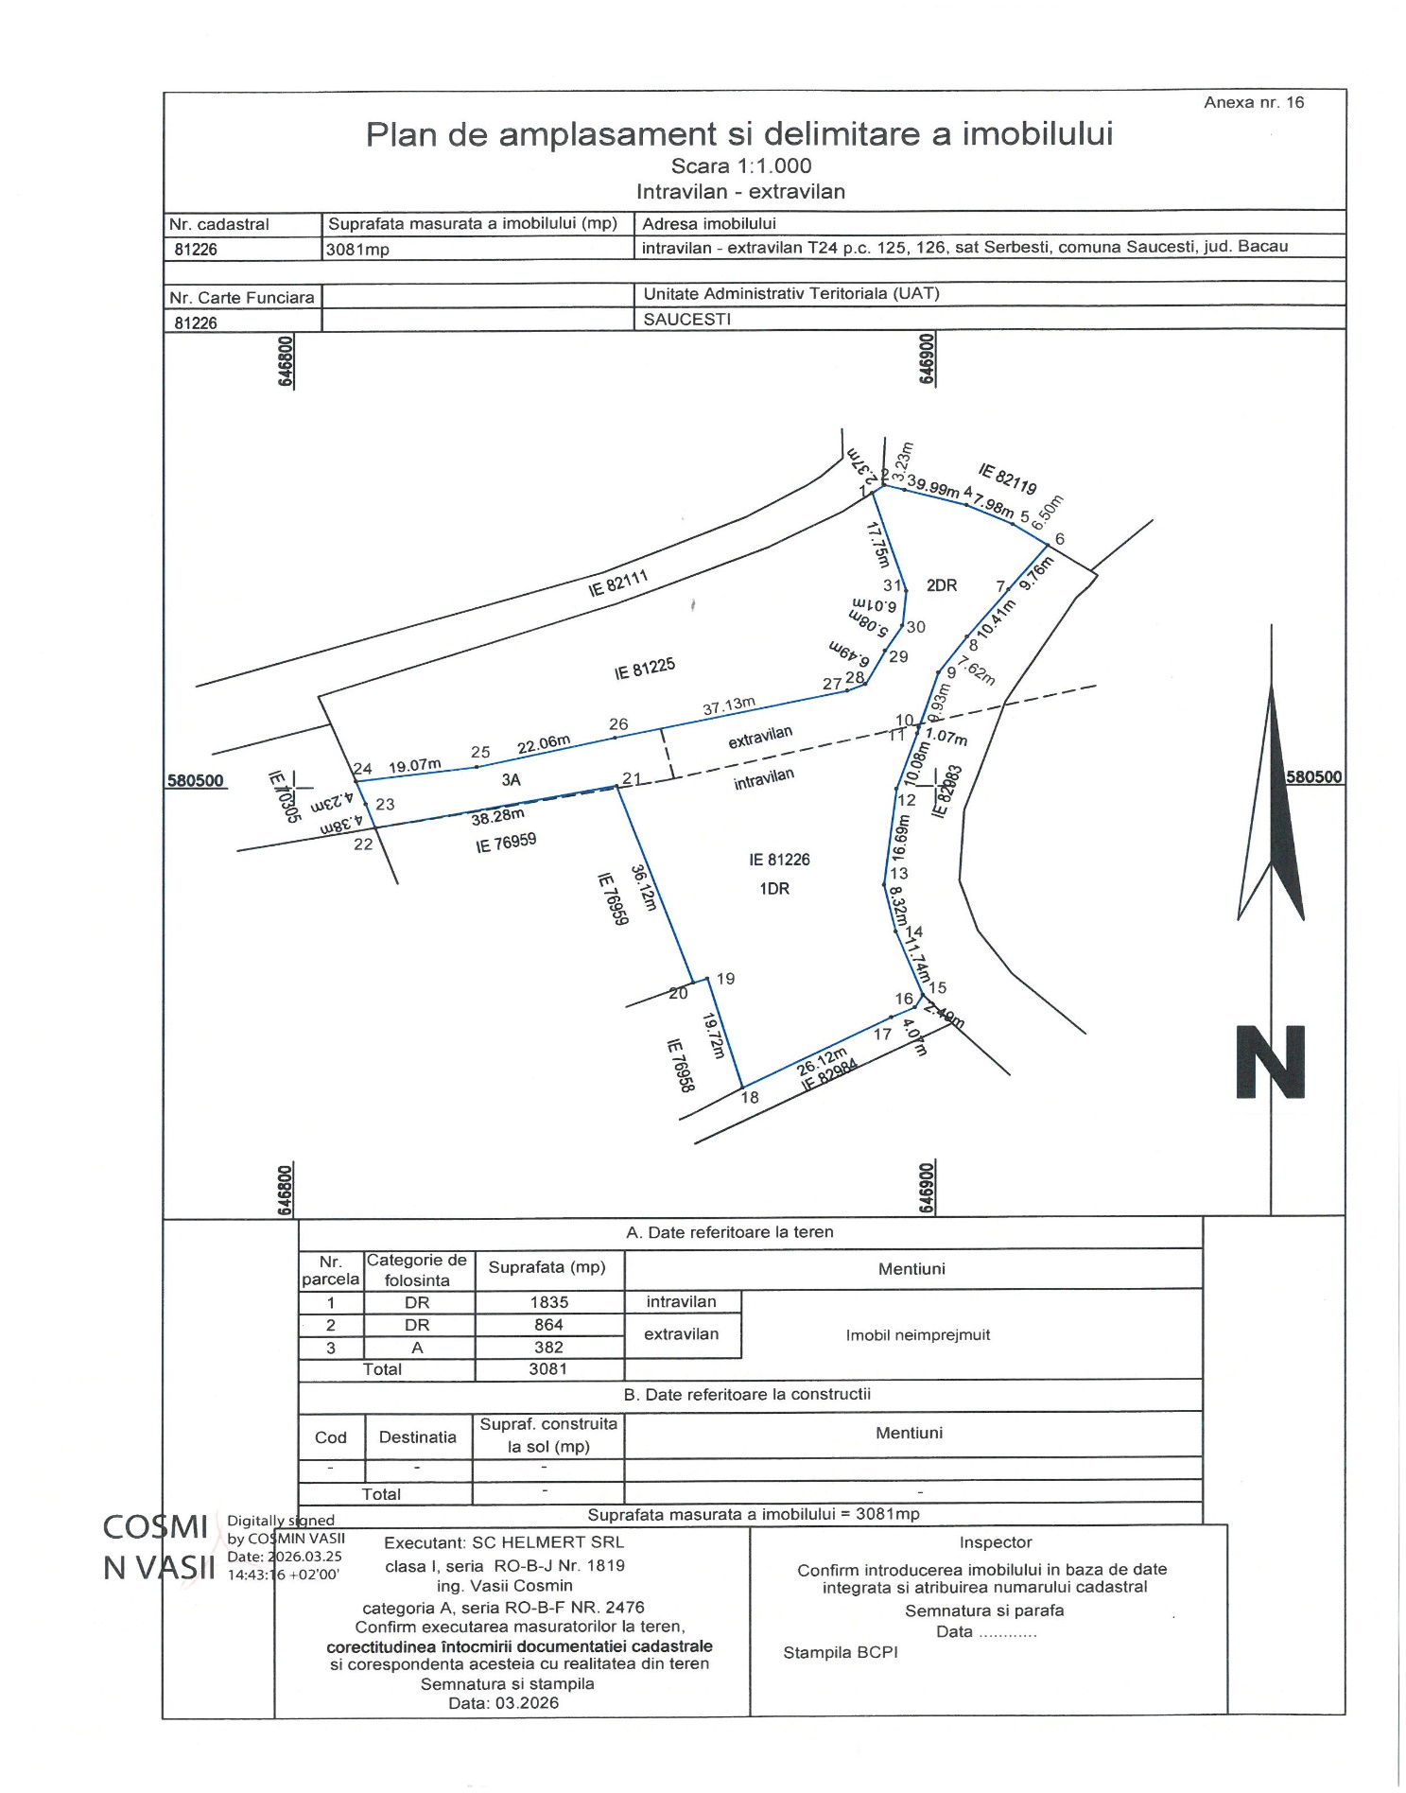
CONTRASEMNEAZĂ PENTRU LEGALITATE,
SECRETARUL GENERAL
Gavril Heracleea-Ioana

…………………….…………………………
PREȘEDINTE DE ȘEDINȚĂ,
CONSILIER LOCAL
ȚÂȚARU MARIA

……………………………..……

……

